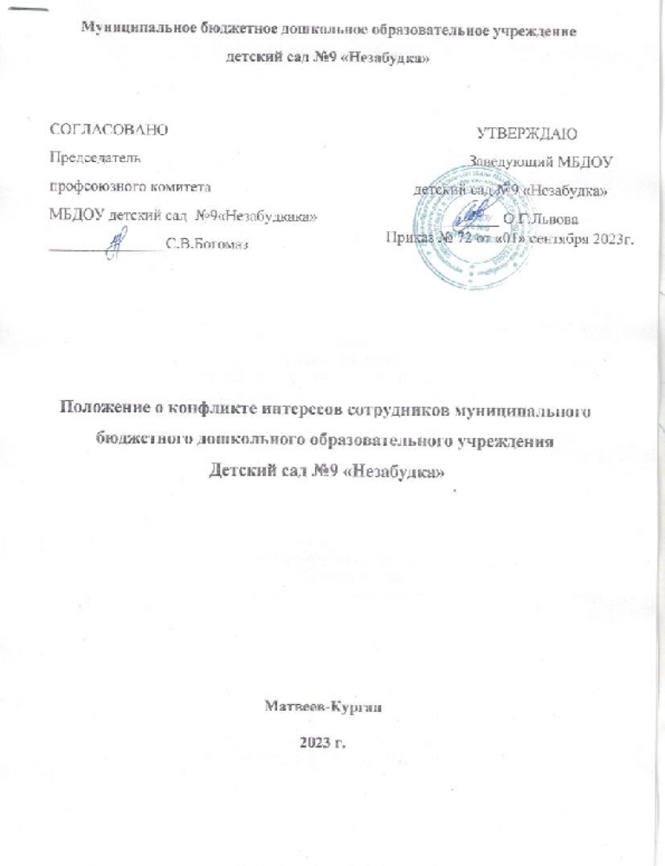

- Общие положения

1.1. Настоящее Положение о конфликте интересов муниципального бюджетного дошкольного образовательного учреждения Детский сад №9 «Незабудка» (далее – МБДОУ).) разработано в соответствии с Федеральным законом от 25.12.2008 № 273-ФЗ «О противодействии коррупции», Федеральным законом от 12.01.1996 № 7-ФЗ «О некоммерческих организациях» статья 27, Федеральным законом от 29.12.2012 № 273-ФЗ «Об образовании в Российской Федерации», с учетом Методических рекомендаций по разработке и принятию организациями мер по предупреждению и противодействию коррупции, разработанных Министерством труда и социальной защиты Российской Федерации, в целях определения системы мер по предотвращению и урегулированию конфликта интересов в рамках реализации уставных целей и задач бюджетного учреждения.
1.2. Основной задачей деятельности МБДОУ по предотвращению и урегулированию конфликта интересов является ограничение влияния частных интересов, личной заинтересованности работников МБДОУ на реализуемые ими трудовые функции, принимаемые деловые решения.
1.3. Конфликт интересов – ситуация, при которой личная заинтересованность (прямая или косвенная) работника МБДОУ влияет или может повлиять на надлежащее исполнение им должностных (трудовых) обязанностей или при которой возникает или может возникнуть противоречие между личной заинтересованностью работника и правами и законными интересами МБДОУ, способное привести к причинению вреда правам и законным интересам, имуществу и (или) деловой репутации МБДОУ.
Под личной заинтересованностью работника МБДОУ понимается материальная или иная заинтересованность, которая влияет или может повлиять на исполнение им должностных (трудовых) обязанностей.
1.4. Действие настоящего Положения распространяется на всех работников МБДОУ, в том числе выполняющих работу по совместительству.
1.5. Содержание настоящего Положения доводится до сведения всех работников МБДОУ под роспись, в том числе при приеме на работу (до подписания трудового договора).

2. Основные принципы управления предотвращением
и урегулированием конфликта интересов

Деятельность по предотвращению и урегулированию конфликта интересов в учреждении осуществляется на основании следующих основных принципов:
приоритетное применение мер по предупреждению коррупции;
обязательность раскрытия сведений о реальном или потенциальном конфликте интересов;
индивидуальное рассмотрение и оценка репутационных рисков для МБДОУ при выявлении каждого конфликта интересов и его урегулировании;
конфиденциальность процесса раскрытия сведений о конфликте интересов и процесса его урегулирования;
соблюдение баланса интересов МБДОУ и работника МБДОУ при урегулировании конфликта интересов;
защита работника МБДОУ от преследования в связи с сообщением о конфликте интересов, который был своевременно раскрыт работником МБДОУ и урегулирован (предотвращен) МБДОУ.

3. Обязанности работника МБДОУ в связи с раскрытием
и урегулированием конфликта интересов

3.1. Работник МБДОУ при выполнении своих должностных обязанностей обязан:
соблюдать интересы МБДОУ;
руководствоваться интересами МБДОУ без учета своих личных интересов, интересов своих родственников и друзей;
избегать ситуаций и обстоятельств, которые могут привести к конфликту интересов;
раскрывать возникший (реальный) или потенциальный конфликт интересов;
содействовать урегулированию возникшего конфликта интересов.
3.2. Работник МБДОУ при выполнении своих должностных обязанностей не должен использовать возможности МБДОУ или допускать их использование в иных целях, помимо предусмотренных учредительными документами МБДОУ.

4. Порядок раскрытия конфликта интересов
работником МБДОУ

4.1. Ответственным за прием сведений о возникающих (имеющихся) конфликтах интересов является заведующий – Львова Ольга Геннадиевна.
4.2. Раскрытие конфликта интересов осуществляется в письменной форме путем направления на имя заведующего МБДОУ сообщения о наличии личной заинтересованности при исполнении обязанностей, которая приводит или может привести к конфликту интересов в соответствии с Приложением № 1 к настоящему Положению.
4.3. Указанное в пункте 4.2 настоящего Положения сообщение работника МБДОУ передается в структурное подразделение или должностному лицу МБДОУ, ответственному за противодействие коррупции, и подлежит регистрации в течение двух рабочих дней со дня его поступления в журнале регистрации сообщений работников МБДОУ о наличии личной заинтересованности (Приложение № 2 к настоящему Положению).
4.4. Допустимо первоначальное раскрытие информации о конфликте интересов в устной форме с последующей фиксацией в письменном виде.

5. Механизм предотвращения и урегулирования
конфликта интересов в учреждении

5.1. Работники МБДОУ обязаны принимать меры по предотвращению ситуации конфликта интересов, руководствуясь требованиями законодательства и Перечнем типовых ситуаций конфликта интересов и порядком их разрешения в учреждении (Приложение № 3 к настоящему Положению).
5.2. Способами урегулирования конфликта интересов в учреждении могут быть:
ограничение доступа работника МБДОУ к конкретной информации, которая может затрагивать его личные интересы;
добровольный отказ работника МБДОУ или его отстранение (постоянное или временное) от участия в обсуждении и процессе принятия решений по вопросам, которые находятся или могут оказаться под влиянием конфликта интересов;
пересмотр и изменение функциональных обязанностей работника МБДОУ;
перевод работника МБДОУ на должность, предусматривающую выполнение функциональных обязанностей, исключающих конфликт интересов, в соответствии с Трудовым кодексом Российской Федерации (далее – ТК РФ);
отказ работника МБДОУ от своего личного интереса, порождающего конфликт с интересами МБДОУ;
увольнение работника МБДОУ по основаниям, установленным ТК РФ;
иные способы в соответствии с Приложением № 3 к настоящему Положению.
5.3. При принятии решения о выборе конкретного способа урегулирования конфликта интересов учитывается степень личного интереса работника МБДОУ, вероятность того, что его личный интерес будет реализован в ущерб интересам МБДОУ.

6. Ответственность работников МБДОУ
за несоблюдение настоящего Положения.

6.1. Согласно части 1 статьи 13 Федерального закона «О противодействии коррупции» граждане Российской Федерации, иностранные граждане и лица без гражданства за совершение коррупционных правонарушений несут уголовную, административную, гражданско-правовую и дисциплинарную ответственность в соответствии с законодательством Российской Федерации.
6.2. В соответствии со статьей 192 ТК РФ к работнику МБДОУ могут быть применены следующие дисциплинарные взыскания:
1) замечание;
2) выговор;
3) увольнение, в том числе:
в случае однократного грубого нарушения работником трудовых обязанностей, выразившегося в разглашении охраняемой законом тайны (государственной, коммерческой и иной), ставшей известной работнику в связи с исполнением им трудовых обязанностей, в том числе разглашении персональных данных другого работника (подпункт «в» пункта 6 части 1 статьи 81 ТК РФ);
в случае совершения виновных действий работником, непосредственно обслуживающим денежные или товарные ценности, если эти действия дают основание для утраты доверия к нему со стороны работодателя (пункт 7 части первой статьи 81 ТК РФ);
по основанию, предусмотренному пунктом 7.1 части первой статьи 81 ТК РФ в случаях, когда виновные действия, дающие основания для утраты доверия, совершены работником по месту работы и в связи с исполнением им трудовых обязанностей.
6.3. Сделка, в совершении которой имеется заинтересованность, которая совершена с нарушением требований Статьи 27 Федерального закона от 12.01.1996 № 7-ФЗ «О некоммерческих организациях», может быть признана судом недействительной в соответствии с указанными положениями Федерального закона и нормами гражданского законодательства.
Заинтересованное лицо несет перед МБДОУ ответственность в размере убытков, причиненных им этому учреждению. Если убытки причинены учреждению несколькими заинтересованными лицами, их ответственность перед МБДОУ является солидарной.

